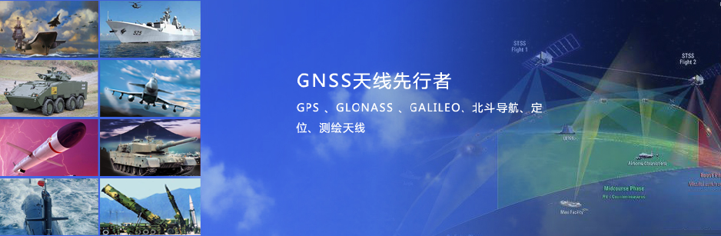

北三指挥机双模有源天线

HG-VMYH6221

- 产品介绍
该天线可实现北斗三代L、S、B2b 的短报文收发通信，和B2a、B1、B3频段的北三导航定位功能。该天线模块集成了天线、低噪声放大、功率放大、隔离器、双工器、腔体滤波器等射频前端电路，有效提高了系统集成度。

- 技术特点
- 天线采用单端口输出，同时供电和传输射频信号，极大的提高系统集成度；
- 天线带有功率检测与电压开启功能，在不发射信号时可有效减小功耗；
- 天线部分采用独特的设计方案，有效改善天线的低仰角增益和不圆度。

- 技术参数
天线指标
工作频率 | S | B1 | B2a/  B2b | B3 | L
顶点增益 | ≥3.5dBi | ≥3dBi | ≥4dBi | ≥4dBi | ≥3dBi
仰角增益（30°） | ≥0dBi | ≥-1dBi | ≥-1dBi | ≥-1dBi | ≥-1dBi
仰角增益（10°） | ≥-3.5  dBi | ≥-5.5  dBi | ≥-5.5  dBi | ≥-5.5  dBi | ≥-3.5  dBi
极化方式 | RHCP |  |  |  | LHCP
顶点轴比 | ≤3dB
输出阻抗 | 50Ω
水平面覆盖角度 | 360º
输出驻波比 | ≤1.6
隔离度 | L频段≥20dB@B2a/B2b/B3；≥18dB@B1/S
LNA指标
增益 | 45±2.5dB（全温）
噪声系数 | ≤2dB（全温）
输出驻波比 | ≤2.0
带内平坦度 | ±1dB
输出1dB压缩点 | ≥0dBm
带外抑制 | ＞50dB@1268.52MHz±50MHz；  ＞50dB@1575.42MHz±50MHz；  ＞50dB@1176.45MHz±40MHz(暂定)；  ＞50dB@1207.14MHz±40MHz(暂定)；  ＞50dB@2491.75MHz±60MHz；  ＞70dB@对1610～1628MHz@B2/B3/S；  S频点对4G、5G移动信号抑制达到70dB以上。
抗烧毁功率 | ≥5W（保护管在预选滤波器之后）
工作电流 | ≤800mA@12V±1V
PA指标 | 10W(1610-1628MHz)
输入信号功率 | -11～-13dBm
增益 | 52dB±1.5dB（全温）
带内增益平坦度 | ±1dB
输出P-1dB功率 | ≥40dBm（全温，腔体滤波器后测试）
效率 | ≥30%
驻波 | ≤1.6
工作电压 | 采用电压检测方式，当馈电电压≥+20V时，功放开启(工作电压+24V±2V)
工作电流 | ≤2A
腔体滤波器
频率范围 | 1610-1628MHz
带内插入损耗 | ≤1dB
带内波动 | ≤0.7dB
驻波 | ≤1.3
带外抑制 | ≥70dB@1268.52MHz±10.23MHz；  ≥32dB@1575.42MHz±18.5MHz；  ≥70dB@1176.45MHz±10.23MHz；  ≥70dB@1207.14MHz±10.23MHz；  ≥70dB@2491.75MHz±8.16MHz；  ≥70dB@2170MHz～2200MHz；  ≥60dB@3220～4500MHz谐波
功率容量 | 20W
端口阻抗 | 50Ω
工作温度 | -40~+70℃
存储温度 | -55~+85℃
端口类型 | SMA-F
机械特性
接头方式 | N-KF（防水）
尺寸 | D 220mm H 136mm
重量 | ≤3000g
固定方式 | 法兰盘及磁吸
工作环境
工作温度 | -40℃～+70℃
存储温度 | -55℃～+85℃
湿度 | 95%不冷凝
- 结构图纸
